МІНІСТЕРСТВО ОСВІТИ ТА НАУКИ УКРАЇНИ

НАЦІОНАЛЬНИЙ ТЕХНІЧНИЙ УНІВЕРСИТЕТ

«ХАРКІВСЬКИЙ ПОЛІТЕХНІЧНИЙ ІНСТИТУТ»

Звіт практичної роботи № 7

«Адаптивне верстання»

Виконала:

Студентка групи КІТ 97А

Храмова Анастасія

Викладач:

Під’ячий Г.Ю.

Харків 2021

Практична робота 7 **Адаптивне верстання**

**Мета роботи –** Позиціонування елементів на сторінці за допомогою CSS. Принципи адаптивної верстки.

**Завдання**

Створити головну сторінку сайту, та шаблон сторінок сайту, заповнити конетном використовуючи 3 завдання не використовуючи класів та ідентифікаторів у CSS та HTML

**Завдання 1.**

1. Створіть каталог / css /.

2. Створіть у ньому файл main.css.

3. Підключіть його до всіх сторінок сайту за допомогою тега <LINK>.

4. Задайте за замовчуванням наступні параметри для всіх сторінок (перевизначивши, тег <body>):

• колір фону;

• розмір шрифту;

• колір шрифту;

• сімейство шрифту (наприклад, Arial).

5. Перевірте працездатність.

6. У коментарях (у файлі main.css) поясніть ці параметри.

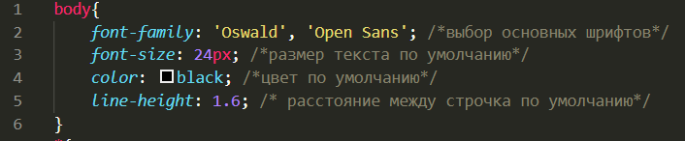

**Завдання 2.**

1. Задайте за заxмовчуванням наступні параметри для всіх абзаців (перевизначивши, тег <p> і псевдокласи тега <p>):

• вирівнювання абзацу;

• відступ абзацу;

• розмір і колір першої літери.

2. Перевірте працездатність.

3. У коментарях (у файлі main.css) поясніть ці параметри.

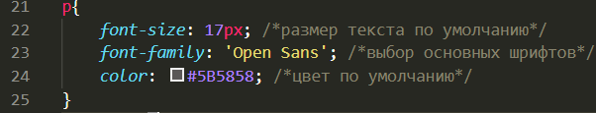

**Завдання 3***.*

1. Задайте за замовчуванням такі властивості посилань для всіх сторінок:

• колір і оформлення посилання;

• колір і оформлення відвіданого посилання;

• колір і оформлення активного посилання;

• колір і оформлення посилання, в момент знаходження курсору миші над нею.

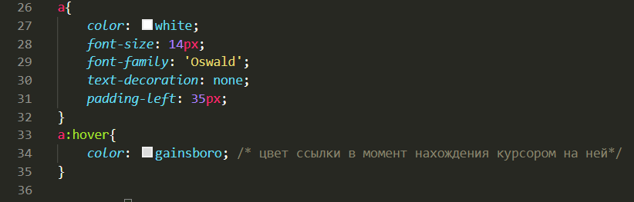

2. Перевірте працездатність.

3. У коментарях (у файлі main.css) поясність ці параметри.

**Завдання 4.**

Викласти звіт та посилання на гілку проекту

**Висновок:** на данній практичній роботі я виконала позиціювання елементів на сторінці.